**Τι ώρα είναι;**

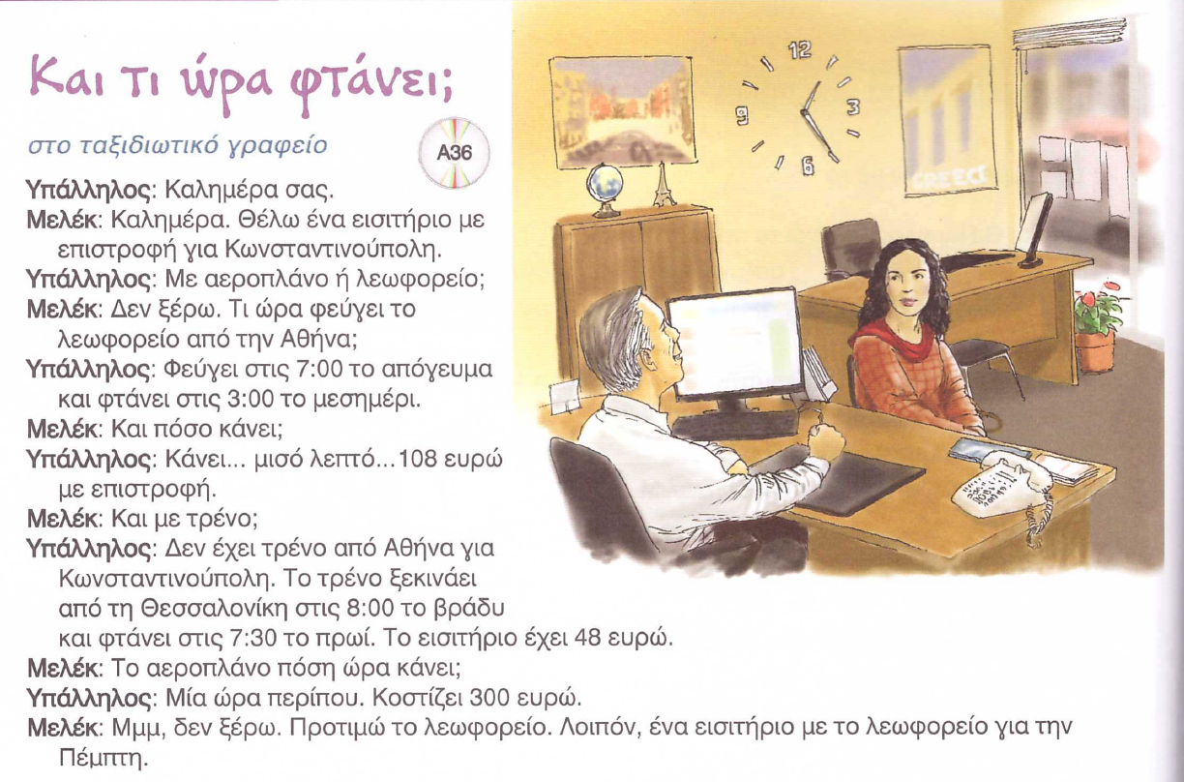



Απαντάω.

1. Πού πάει η Μελέκ; Σε ποια χώρα;
2. Τι ώρα φτάνει το λεωφορείο στην Κωνσταντινούπολη;
3. Πόση ώρα διαρκεί το ταξίδι με λεωφορείο;
4. Πότε φεύγει το τρένο από την Αθήνα;
5. Από πού ξεκιναέι λοιπόν το τρένο;
6. Πόση ώρα κάνει το αεροπλάνο;
7. Τι σημαίνει «με επιστροφή»;

